１４．江戸時代（１）

Ⅰ Ⅱ
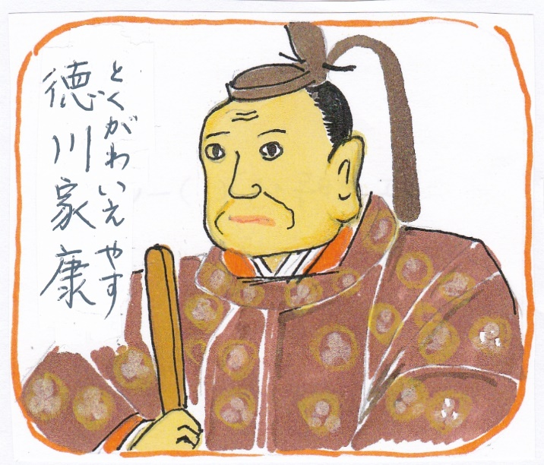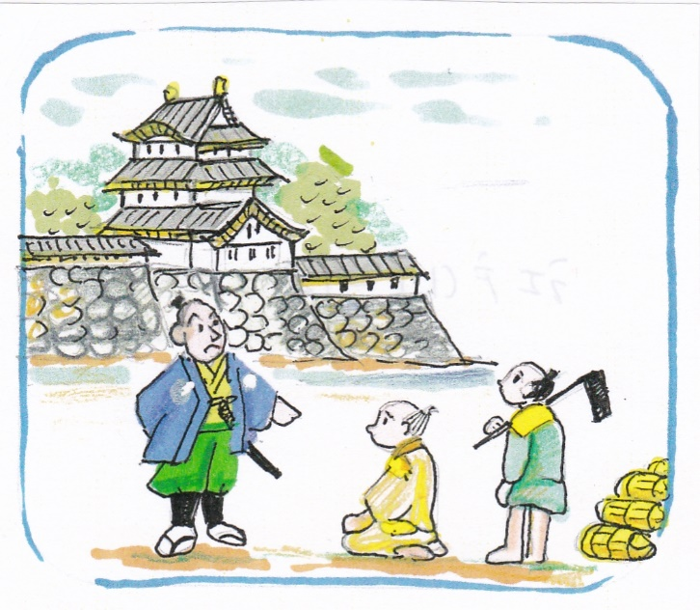

Ⅲ Ⅳ
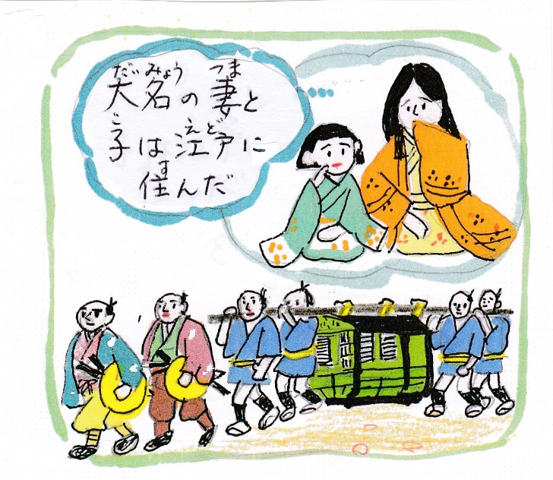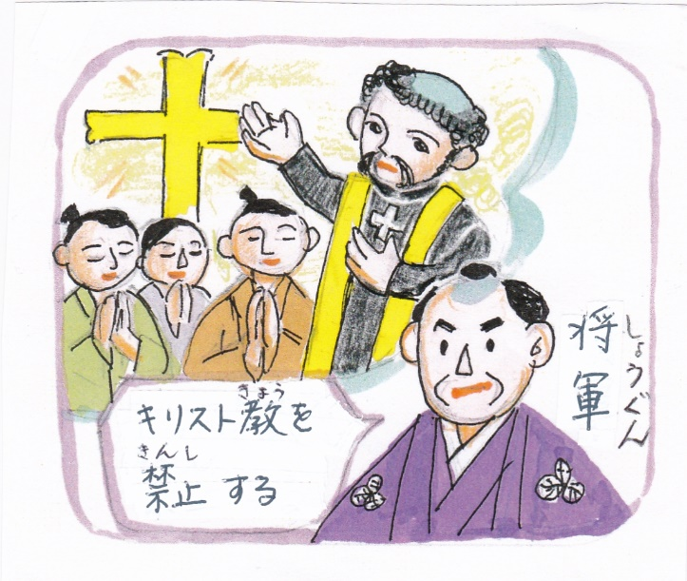

１５．江戸時代（２）

Ⅰ Ⅱ
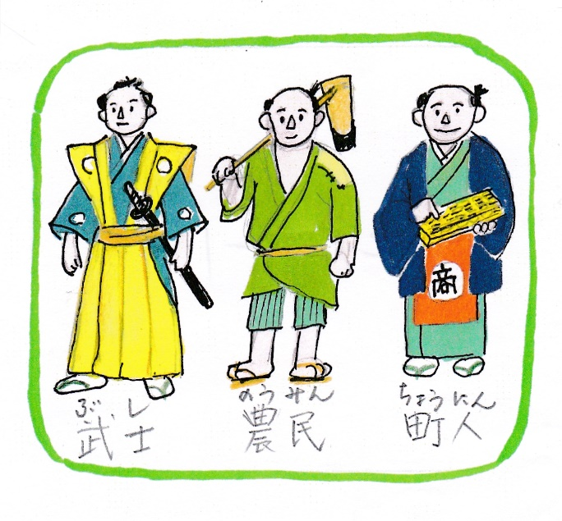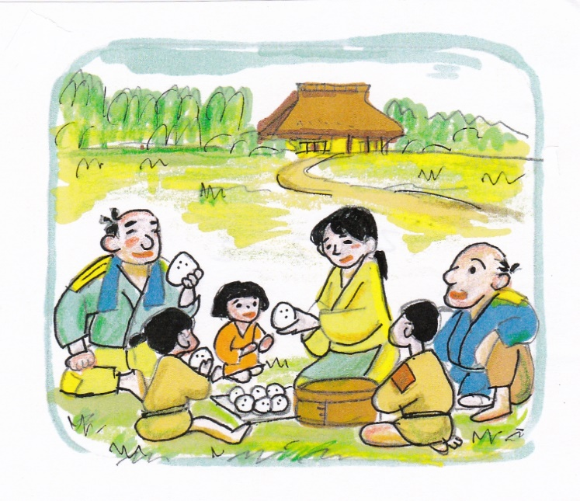

Ⅲ Ⅳ
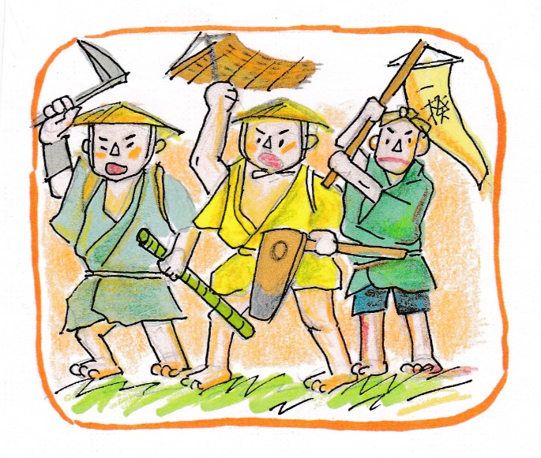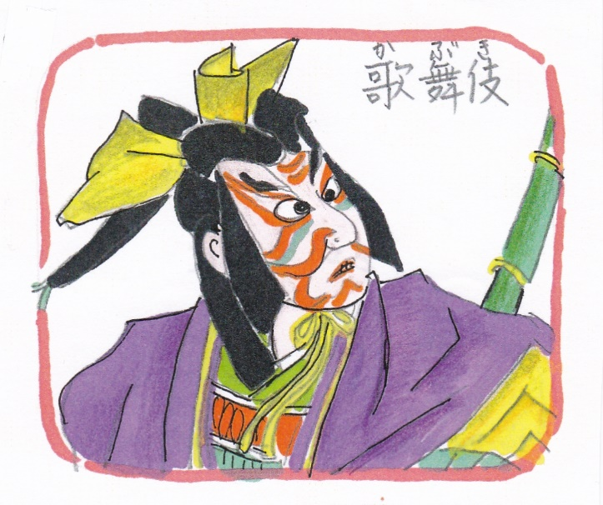

１６．江戸時代（３）

Ⅰ Ⅱ
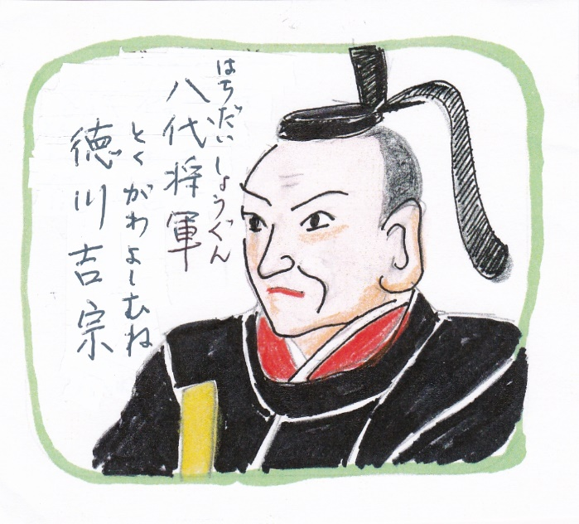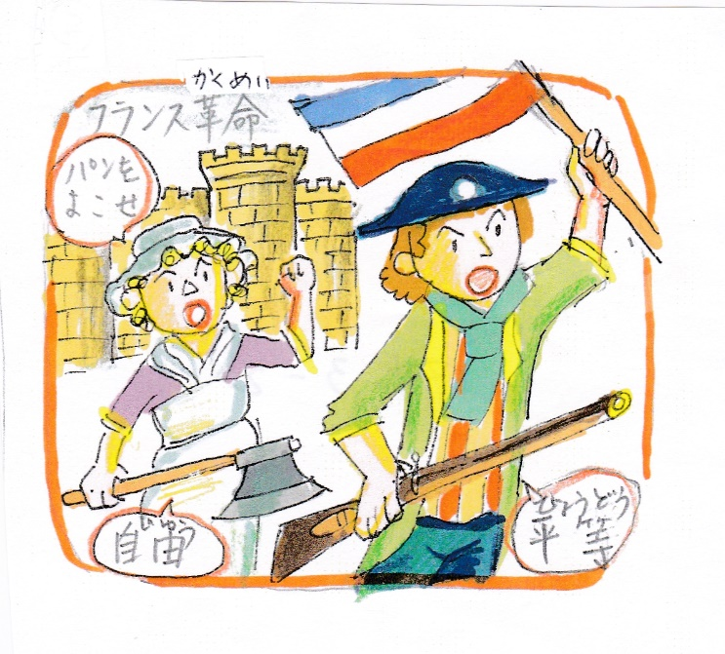

Ⅲ Ⅳ
